**ЧИСЛОВІ ХАРАКТЕРИСТИКИ В.В. (продовження)**

Розглянемо приклади обчислення дисперсії широко вживаних в.в. з абсолютно неперервними розподілами.

**Приклад 1.** В.в.  має рівномірний розподіл на відрізку  . Знайти ****.

**Розв’язання.** Використаємо вираз  .  уже було знайдено:  . Знайдемо :

 .

Маємо  .

**Приклад 2.** В.в.  має показниковий розподіл з параметром : .

Знайти ****.

**Розв’язання.** Аналогічно:



Оскільки , остаточно маємо 

**Приклад 3.** В.в.  має нормальний розподіл з параметрами  та .

Знайти ****.

**Розв’язання.** Для дисперсії маємо:

.

Зробимо заміну змінних: 

при цьому



Інтегруванням частинами знаходимо:



Таким чином остаточно маємо: 

**Момент та коефіцієнт кореляції**

Нехай  та  − дві в.в., що мають математичні сподівання і дисперсії.

Характеристикою взаємозв’язку системи в.в.  та  служить їх **коваріація** або по-іншому **момент кореляції**.

Позначають  або  .

**Озн.** Моментом кореляції  та  називають

.

Із означення випливає, що  . Крім того,

,

тобто момент кореляції випадкової величини з самою собою є її дисперсія.

**Обчислювальні формули для **

Дискретний випадок

, де .

Неперервний випадок



Момент кореляції можна виражати співвідношенням



.

**Озн.** В.в.  та  , для яких , називають **некорельованими**.

**Зауваження.**  характеризує як розсіювання  та  навколо їх середніх значень, так і зв'язок між ними. Якщо  та  незалежні, то :



Зворотне твердження в загальному випадку не вірне: незалежні в.в. завжди некорельовані, а некорельовані в.в. не обов’язково незалежні. 

Замість  часто використовують безрозмірну величину



яка називається **коефіцієнтом кореляції** (або **лінійним коефіцієнтом кореляції**) в.в.  та .

**Властивості **

1) 

2) у випадку  і тільки в цьому випадку  з ймовірністю 1 є лінійною функцією  , тобто  (  при  і  при  ).

**Зауваження.** Коефіцієнт кореляції характеризує не всяку залежність, а тільки так звану **лінійну** залежність. Лінійна ймовірнісна залежність в.в. полягає в тому, що при зростанні однієї в.в. інша має тенденцію зростати ( або ж спадати) за лінійним законом. Ця тенденція до лінійної залежності може бути більш або менш яскраво вираженою, більш або менш наближатись до функціональної, тобто самої тісної лінійної залежності.

Коефіцієнт кореляції характеризує ступінь тісноти лінійної залежності між в.в.

У випадку  кажуть про **додатну кореляцію** в.в.  та , а у випадку  − про **від’ємну кореляцію**.

Додатна кореляція між в.в. означає, що при зростанні однієї з них інша має тенденцію в середньому зростати, від’ємна кореляція означає, що при зростанні однієї з в.в. інша має тенденцію в середньому спадати.

Наприклад,

1) вага і зріст людини пов’язані додатною кореляцією;

2) час, витрачений на регулювання приладу при підготовці його до роботи , і час його безвідмовної роботи пов’язані додатною кореляцією. Навпаки, час витрачений на підготовку, і кількість несправностей, виявлених при роботі приладу, пов’язані від’ємною кореляцією.

Якщо в нашому розпорядженні є результати ряду дослідів над системою в.в.  та  , то про наявність або відсутність істотної кореляції між ними легко судити в першому наближенні по графіку, на якому зображені у вигляді точок всі отримані із досліду пари значень в.в. (див. мал. 1).

На практиці, перед тим як досліджувати кореляцію в.в., завжди корисно попередньо побудувати спостережені пари значень на графіку для першого якісного судження про тип кореляції.

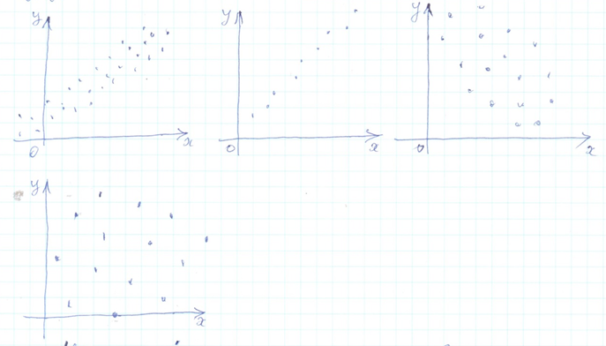

Мал. 1

**Приклад 4.** Заданий розподіл ймовірностейв.в.  та :

|  |  |  |  |
| --- | --- | --- | --- |
|  | -1 | 0 | 1 |
| 1 | 0.15 | 0.3 | 0.3 |
| 2 | 0.1 | 0.05 | 0.1 |

Тут в.в.  описує дохід інвестиційної компанії на ринку акцій, а в.в.  − дохід на ринку облігацій. Знайти  . З’ясувати, чи залежні в.в.  та . Знайти закон розподілу сумарного доходу компанії в.в.  .

**Розв.** Розподіли в.в.  та  мають вигляд:

|  |  |  |  |
| --- | --- | --- | --- |
|  | -1 | 0 | 1 |
| Р | 0.25 | 0.35 | 0.4 |

|  |  |  |
| --- | --- | --- |
|  | 1 | 2 |
| Р | 0.75 | 0.25 |

, ,











Розподіл :

|  |  |  |  |  |
| --- | --- | --- | --- | --- |
|  | 0 | 1 | 2 | 3 |
| Р | 0.15 | 0.3+0.1 | 0.3+0.05 | 0.1 |

|  |  |  |  |  |
| --- | --- | --- | --- | --- |
|  | 0 | 1 | 2 | 3 |
| Р | 0.15 | 0.4 | 0.35 | 0.1 |

**Приклад 4.** Задана сумісна щільність розподілу ймовірностей двовимірної в.в. :



Знайти **.**

**Розв.** Спочатку знайдемо  та , оскільки .

Щільності  та  мають вигляд:











**НЕРІВНІСТЬ ЧЕБИШОВА**

Нехай  − в.в., для якої існують  . Тоді для будь-якого  виконується нерівність:



Якщо взяти замість  різницю  і  , отримаємо:



**Приклад 5.** Середнє споживання електроенергії за травень населенням одного з мікрорайонів великого міста дорівнює 360 000 кВт-год.

а) Оцінити ймовірність того, що споживання електроенергії в травні поточного року перевищить 1 000 000 кВт-год;

б) Оцінити ту ж ймовірність, якщо середнє квадратичне відхилення споживання електроенергії в даному мікрорайоні за травень дорівнює 40 000 кВт-год.

**Розв. а)** Використаємо (*) при  :

.

Оскільки  − об’єм споживання електроенергії, , то можна записати

.

За умовою задачі =360 000,  , тобто

. .

б) Якщо  , то  . В нерівності (*) візьмемо  , тоді

,

або, оскільки  ,

. (***)

 можна знайти за відомою дисперсією  та відомим математичним сподіванням :



Маємо



Підставляємо в вираз (***):



**Приклад 6.** Середнє квадратичне відхилення помилки вимірювання курсу літака  . Вважаючи математичне сподівання помилки вимірювання рівним нулю, оцінити ймовірність того, що помилка при даному вимірюванні курсу літака буде більше 5.

**Розв.** За умовою задачі  , де  − помилка вимірювання курсу літака ,  .

Використаємо нерівність Чебишова:

. 

**Правило трьох сигма**

В прикладних задачах часто використовують так зване правило трьохсигма:

За  візьмемо  і підставимо в нерівність Чебишова, отримаємо



або 

Якщо  має нормальний розподіл з параметрами  та , то можна показати, що



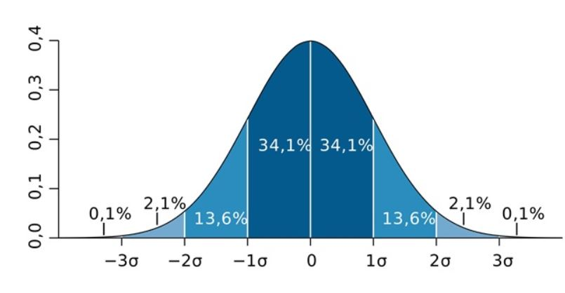

**Приклад 7.** Локомотив, що надходить в депо для профілактичного ремонту, повинен пройти: 1) огляд, 2) ремонт з заміною дефектних деталей, 3) перевірку. Кожна з цих операцій займає випадковий час, відповідно  з щільностями . Випадкові величини  незалежні. З ймовірністю  запасних деталей не вистачає, закінчення другої стадії затримується на час , який потрібен на доставку потрібних деталей і який практично не є випадковим. Знайти математичне сподівання і дисперсію сумарного часу , потрібного на профілактичний ремонт; користуючись правилом трьох сигма, знайти максимально можливий час профілактичного ремонту .

**Розв.** Повний час ремонту є сумою чотирьох доданків:

,

де дискретна випадкова величина  з ймовірністю  дорівнює нулю, а з ймовірністю  дорівнює  Маємо:



Максимальний практично можливий час профілактичного ремонту дорівнює

